Guía de trabajo Lenguaje y Comunicación N° 1
3°básico A y B

- Lee atentamente el siguiente texto. Te pido que lo leas por lo menos dos veces, una en voz alta.

EL VIAJE DE MAMÁ

La mamá de Claudio está preparando un viaje.

Claudio mira como ella arregla la maleta.

- Mamá, ¿por qué no me llevas contigo?
- Me encantaría llevarte – contestó la mamá-, pero es muy caro el pasaje.
- Llévame, entonces, en la maleta – insiste Claudito.
- Eres muy grande, no cabes dentro de ella.
Claudio piensa un momento y le contesta:

- Báñame, mamá. Si me lavas una y otra vez me haré pequeñito.

Actividades
- Pinta o escribe el nombre de la respuesta correcta.

- ¿Dónde quería meterse Claudito?
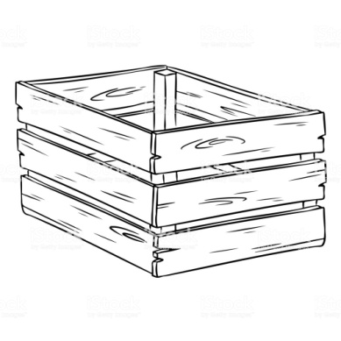
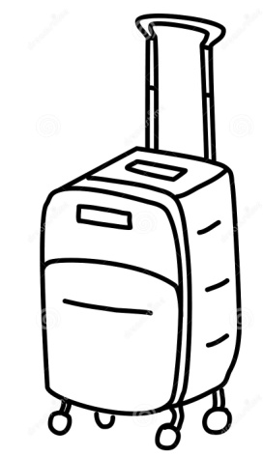
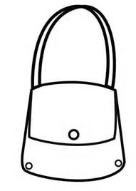

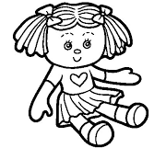
- ¿Qué cosa habrá visto Claudito que se achica cuando se moja?
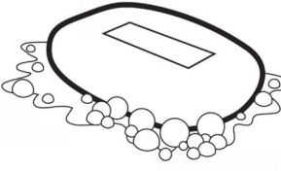

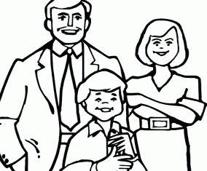
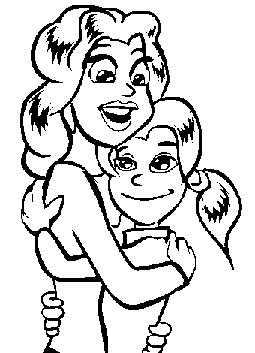
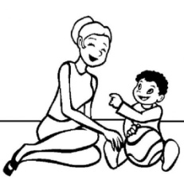
- ¿Cuántas personas aparecen en el cuento?

- ¿Por qué la mamá de Claudito no quiere llevarlo a su viaje?

- Porque es un viaje muy largo
- Porque es muy caro el pasaje
- Porque es muy grande

- Dibuja algo que te haya gustado del cuento; o bien, haz un dibujo de un viaje que tú hayas realizado.

- Conversa con un adulto/a. Míralo cuando te esté respondiendo las preguntas.

- ¿Ha viajado alguna vez?
- ¿A dónde?
- ¿Cómo lo pasó?
- ¿Dónde le gustaría viajar?

- Ubica en el texto las palabras que tienen las siguientes combinaciones silábicas. Luego escríbelas.
cl _________ ________
pr _________
gr _________
tr _________ ________
- Ordena las siguientes palabras en orden alfabético.

mamá | viaje | maleta
pasaje | grande | báñame

1. | 4.
2. | 5.
3. | 6.

- Escribe una oración para cada díbujo. Usa mayúscula al comenzar a escribir y cuando escribas un nombre propio.
